# НАЦИОНАЛEН ЕСЕНЕН ТУРНИР ПО ИНФОРМАЦИОННИ

# ТЕХНОЛОГИИ “ДЖОН АТАНАСОВ“

# 2016/2017

***Проект:*** *www.live-safely.techr.eu*

***Архив на проекта:*** *www.live-safely.techr.eu/project.zip*

***Оn-line документация:*** *www.live-safely.techr.eu/documentation.pdf*

1. **ИМЕ НА ПРОЕКТА:** Живей безопасно
2. **АВТОР:**

Мартин Христов Маринов

Tел.: 0892280532

E-mail: cj9808@abv.bg

Училище: СОУ „Сава Доброплодни”

1. **РЪКОВОДИТЕЛ:**

инж. Ангел Стоянов Ангелов

Тел.: 0899/359699

Е-mail: angelow@dgklaz.net

Длъжност: старши учител по информационни технологии

**4. РЕЗЮМЕ:**

# 4.1. Цел

„Живей безопасно“ е проект, който цели да покаже на децата, че безопасността е от голямо значение за нас и че трябва да се пазим,за да бъдем живи и здрави. Под формата на игра с въпроси (куест), детето (ученикът) научава как да реагира в трудни ситуации и научава как да се справи с последиците.

Приложението има има за цел да отговаря на следните стандарти:

* Учникът да познава същността на природните явления, които ги характеризират като бедствия;
* Да познава същността, разрушителната сила и опасностите, произтичащи от пожар, наводнение и др., които го характеризират като бедствие;
* Да придобие умения за правилно поведение по време на природни бедствия

***4.2. Очаквани резултати***

Детето / ученикът да:

* изгради умения за наблюдение и запомняне;
* възприема бедствието чрез различни сетива;
* може да изброява особености, които го характеризират като бедствие;
* знае къде да застане и как да се придвижи по време и след преминаване на урагана;
* обръща внимание на прогнозата за времето и се съобразява с нея;
* развива своята бдителност и внимание;
* спазва указания и инструкции.

***4.3. Описание на проектните дейности***

* Определяне на основната идея и проучване за реализирани вече такива проекти;
* Търсене на различни методични решения за реализация на поставените цели;
* Съобразяване с ДОИ за предучилищен и училищен етап;
* Оформяне на интерфейса на приложението;
* Реализация на проекта;
* Тестване и корекции на възникналите грешки;
* Публикуване на проекта в Интернет.
  1. ***Ниво на сложност на проекта − основни проблеми при реализация на поставената цел***
* Трудностите, които бяха срещнати при създаването на проекта бяха съчетаването на програмата за анимиране Adobe Edge Animate и самият написан код.
* Част от функционалността на сайта изискваше използването на база данни, чиято логика изискваше допълнително консултаци и справки със специализирана литература.
  1. ***Реализация − използвани технологични средства, учебници, програмни приложения и др.***
* **Аdobe PhotoShop** за създаването на дизайна;
* **HTML5 и CSS3** за създаване на самия проект;
* **Adobe Edge Animate**  за създаването на анимациите;
* **PHP** за изграждането на регистрационната форма;
* **MySQL** за базата данни.

## Описание на приложението

* + 1. **Описание на модулите**
* Лого
* Навигационна лента



* + 1. **Описание на страниците**

\**Начална страница*

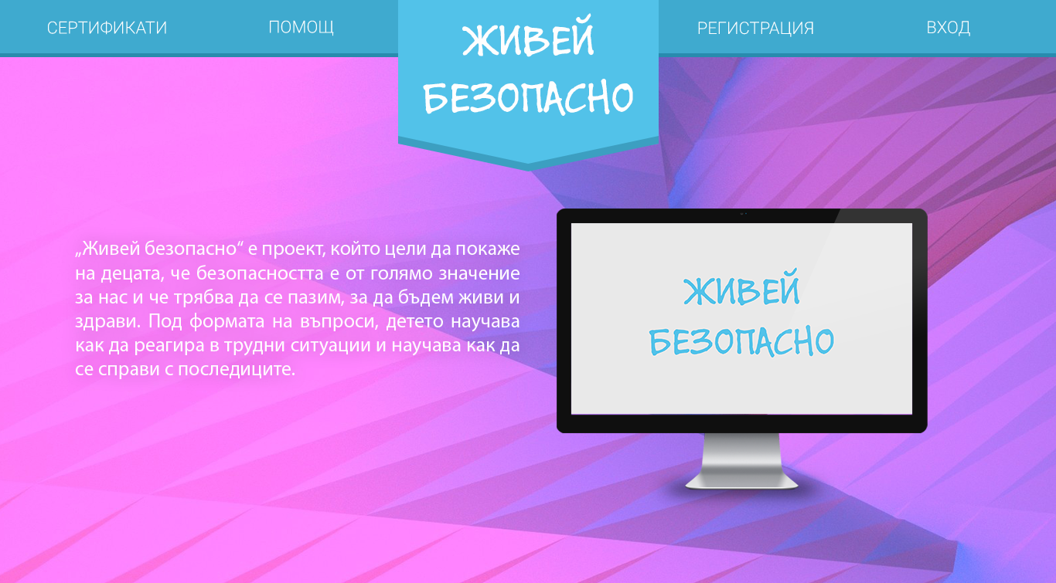

*Началната сцена представя името на проекта и навигационна лента. Основната цел на проекта е по забавен начин детето да се запознае с безопасността.*

* *Съдържание*

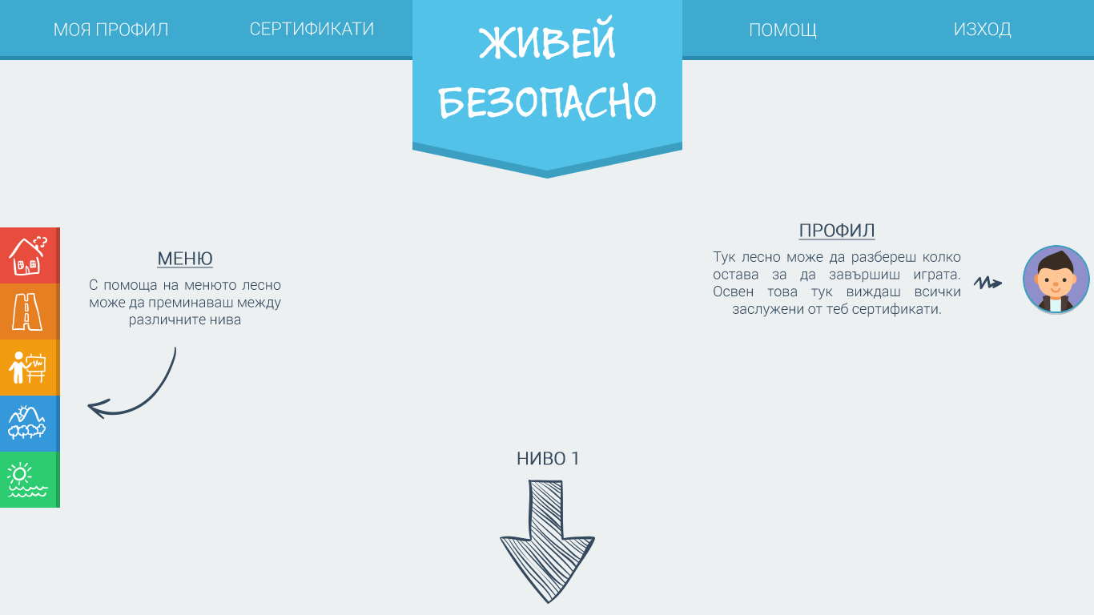

*Щом детето/ученикът попълни полетата за регистрация, се зарежда страница, от където започва неговото „пътешествие“ из тайните на опасността ... Приложено е описание как да бъде преодоляно всяко от препятствията (опасностите). Чрез интерактивно меню потребителят може лесно да се ориентира.*

* *Сертификати*

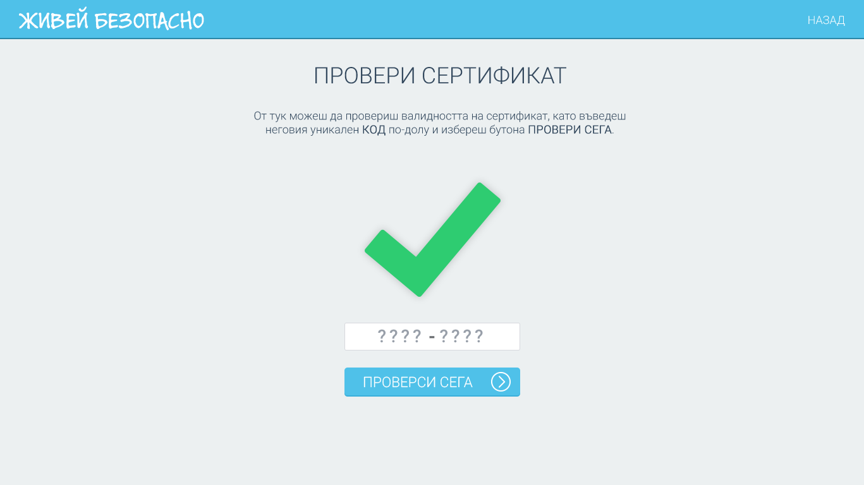

*В секцията „Сертификати“ потребителят може да провери валидността на сертификата, който е спечелил при преминаването на всяко от нивата.*

* *Нива*



*На тази сцена е изобразена къща, където детето/ученикът, ще научи какви опасностти крият домовете ни. След всяко описание се визуализира въпрос, на който детето/ученикът трябва да отговори. Всеки въпрос съответсва на различна ситуация.*

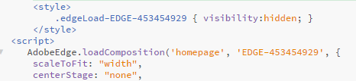

*Изображение представящо код, който е част от програмата Adobe Edge Animate. При избор на редактиране в прогамата за анимиране, се показва код, който показва качествата на анимацията ... размери, видимост и подредба на самата сцена.*

## 4.7. Заключение

*Чрез приложението „Живей безопасно“ се предоставя възможност на децата/учениците, както да придобият нови знания за безопасността, така и да ги затвърдят чрез интерактивни анимации.*

**Автор: Ръководител:**

*/М. Христов/ /инж. А. Ангелов/*